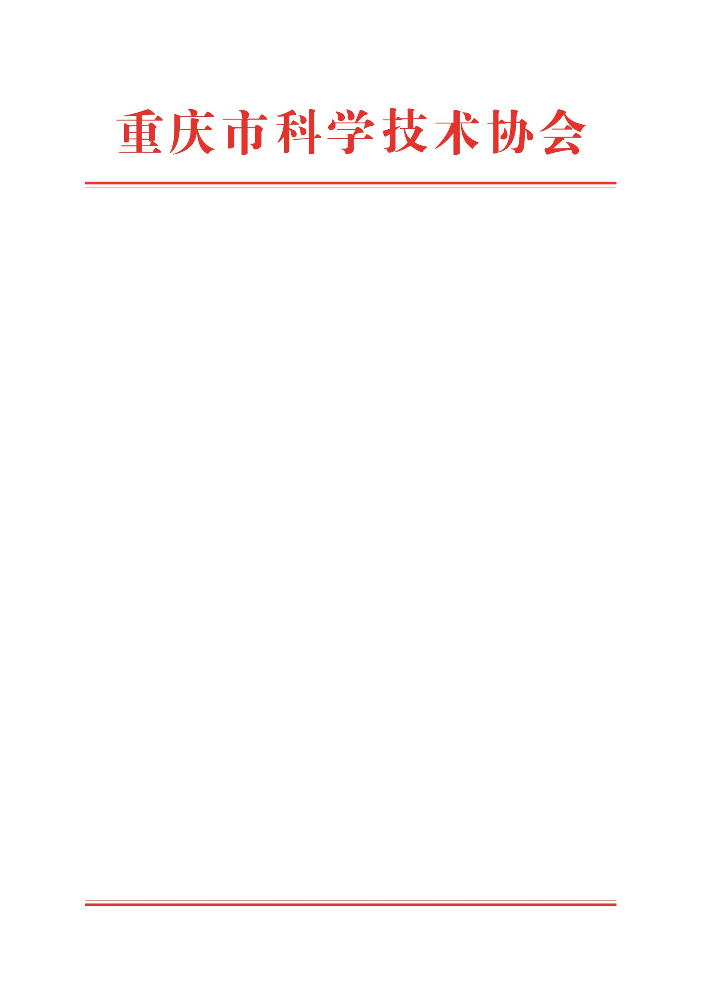

〔2026〕—17

关于公布第二届重庆市中小学生科学家精神
主题演讲活动决赛选手名单的通知

各区县（自治县）科协，西部科学城重庆高新区、万盛经开区科协：
由市科协、市教委共同举办的第二届重庆市中小学生科学家精神主题演讲活动，自去年12月正式启动以来，得到了全市广大中小学校积极响应。经各区县择优推荐，组委会共收到参赛作品260个，其中小学组141个，初中组119个。在坚持“公开、公平、公正”的原则下，经评审专家线上初评、线下复评等环节，共有40名选手（小学组、初中组各20名）晋级线下决赛，现将决赛选手名单予以公布（见附件），有关事项通知如下。
一、请相关区县科协高度重视，主动对接相关学校，及时反馈决赛名单及相关要求，指导学校加强对参赛选手的培训和讲稿的打磨，着力提升演讲表达技巧和现场感染力，确保选手赛出水平、赛出风格。
二、请相关区县科协于5月7日（星期四）前，将参赛选手决赛现场使用的讲稿（应为原创作品，组委会将对作品是否原创进行技术审查）、现场演讲背景画面（PPT/视频）及音频、个人形象照（上半身近照，大小不低于2MB），统一以“学校+姓名”格式命名打包，发送至邮箱kxjjsyj@163.com。
三、请相关区县科协明确专人负责决赛期间的联络协调工作，共同做好赛事组织保障。本届活动决赛的具体时间、地点及赛程安排将另行通知，请密切关注后续组委会发布的信息。决赛相关事宜可联系活动办公室何老师（023-63313316、15111819353）。

附件：1.第二届重庆市中小学生科学家精神主题演讲比赛决赛名单（小学组）
2.第二届重庆市中小学生科学家精神主题演讲比赛决赛名单（初中组）

重庆市科学技术协会
2026年4月28日

附件1

第二届重庆市中小学生科学家精神
主题演讲比赛决赛名单（小学组）
（按作者姓氏笔画排序）

序号 | 作品名称 | 作者姓名 | 学校 | 推荐单位
1 | 一粒种子，一个星球 | 尹宸灏 | 重庆市綦江区文龙小学 | 綦江区科协
2 | 与死神对赌的红色信念 | 任紫含 | 秀山县迎凤小学 | 秀山县科协
3 | 向光前行的青蒿 | 刘琪轩 | 云阳县紫金小学 | 云阳县科协
4 | 一株小草，一束光 | 刘紫煊 | 重庆市合川区濮湖小学 | 合川区科协
5 | 一粒种子，真的可以改变世界 | 刘智玥 | 綦江区陵园小学 | 綦江区科协
6 | 一片丹“芯”为报国，争做时代小“龙芯” | 李俣佟 | 巫山县南峰小学 | 巫山县科协
7 | 看不见的力量，看得见的光 | 李雪源 | 秀山县凤翔小学 | 秀山县科协
8 | 以微光赴星河，以热爱筑梦月 | 李晨萱 | 新村国兴小学 | 两江新区科协
9 | 梦随椒香飘 | 杨沁达 | 重庆市江津区四牌坊小学校 | 江津区科协
10 | 轻轨里的科学梦 | 张智予 | 重庆两江新区橡树湾小学校 | 两江新区科协
11 | 匠心守国宝 科学照初心 | 陈妍萌 | 重庆市大足区西禅小学 | 大足区科协
12 | 做一朵默默奔涌的浪花 | 陈怡萌 | 秀山县迎凤小学 | 秀山县科协
13 | 相信“相信的力量” | 陈奕呈 | 重庆市莲光小学 | 沙坪坝区科协
14 | 微光赴深海 丹心照山河 | 罗梓菡 | 重庆市合川区新华小学 | 合川区科协
15 | 桥的这边是梦想 | 姜瑾瑜 | 重庆两江新区五里店小学校 | 两江新区科协
16 | 传承科学薪火，争做追光少年 | 贾甜甜 | 秀山县鹭秀小学 | 秀山县科协
17 | 追光前行，不负家国 | 夏欣妍 | 重庆市人民小学校 | 渝中区科协
18 | 手搓——最酷的创造 | 唐一宸 | 新村实验小学校 | 两江新区科协
19 | 深海之下，大国之上——记核潜艇之父黄旭华 | 黄梓轩 | 重庆市江津区实验小学校 | 江津区科协
20 | 从泥巴的故事，学科学家精神 | 黎雨含 | 重庆市大足区实验小学 | 大足区科协

附件2

第二届重庆市中小学生科学家精神
主题演讲比赛决赛名单（初中组）
（按作者姓氏笔画排序）

序号 | 作品名称 | 作者姓名 | 学校 | 推荐单位
1 | 雷亨顺的“三峡情” | 左翌辰 | 重庆一中第七十一中学校 | 沙坪坝区科协
2 | 麦香里的世纪接力 | 付梓裕 | 重庆市两江中学校 | 两江新区科协
3 | 针尖破雾寻真理，灯焰暖心照少年 | 刘佳欣 | 重庆市大足区海棠中学 | 大足区科协
4 | 以秀山沃土·向科学远航 | 江锦豪 | 秀山县民族中学 | 秀山县科协
5 | 以星辰为灯塔，以青春赴使命——致敬北斗科学家徐颖 | 牟星羽 | 重庆市两江巴蜀初级中学校 | 两江新区科协
6 | 以精神为舟渡学海  秉初心为炬照征途 | 李梓萌 | 重庆市王朴中学校 | 北碚区科协
7 | 火不熄，山河长青 | 邹梓薰 | 重庆市田家炳中学 | 九龙坡区科协
8 | 以青春之名，赴光芒之约 | 陈心妍 | 秀山县民族中学 | 秀山县科协
9 | 以微光赴星河，以热爱赴山海 | 罗 迪 | 重庆市南城巴川学校 | 巴南区科协
10 | 实验室里的“求实”之光 | 周 玥 | 重庆市綦江实验中学校 | 綦江区科协
11 | 聆听光的语言 | 周昕雨 | 潼南区塘坝中学 | 潼南区科协
12 | 以慧心铸国魂，以风骨照千秋——致敬何泽慧先生 | 赵欣然 | 重庆市南城巴川学校 | 巴南区科协
13 | 显微镜下的“微光” | 赵海孜 | 重庆南开五云学校 | 沙坪坝区科协
14 | 科学探索，从心出发 | 郝孜涵 | 巫山县官渡初级中学 | 巫山县科协
15 | 芯片赤子心 铸剑铸脊梁 | 胡家悦 | 重庆市南渝中学校 | 沙坪坝区科协
16 | 光来的方向 | 唐婉晴 | 重庆市铁路中学校 | 九龙坡区科协
17 | 向光而行 | 龚雨夕 | 重庆市涪陵区涪州中学 | 涪陵区科协
18 | 光的力量 | 蒋宜益 | 重庆市铜梁第二中学校 | 铜梁区科协
19 | 追光者的脚步 | 程译漫 | 重庆市涪陵第五中学校 | 涪陵区科协
20 | 致敬科学家精神，点燃青春梦想 | 蓝若铭 | 重庆市梁平区实验中学 | 梁平区科协

